生物密码子项目分析报告
一、项目理解
1. 项目背景
在遗传信息的传递过程中，密码子（codon）是由三个核苷酸组成的碱基三联体，每个密码子对应一个特定的氨基酸或翻译终止信号。尽管存在64种可能的密码子，但它们所编码的氨基酸仅有20种，这种冗余被称为密码子的简并性（degeneracy）。
由于多种密码子可以编码相同的氨基酸，生物体在进化过程中表现出对某些同义密码子的偏好使用，这种现象被称为密码子偏好（codon usage bias）。密码子偏好受到以下多个因素的影响：
tRNA丰度：频繁使用的密码子相对应的tRNA分子通常更丰富，从而提高翻译效率。
基因表达水平：高度表达的基因往往偏好使用效率更高的密码子以加快蛋白质合成。
GC含量：基因组中GC含量的差异会导致密码子选择偏向GC或AT结尾。
物种特异性与进化压力：不同物种的密码子偏好模式具有显著差异，反映出其进化历史和生态适应。
对密码子使用模式进行分析有助于揭示生物的遗传特征与进化策略，并能为基因工程和合成生物学等应用提供理论支持。
2. 项目需求
密码子是 mRNA 上决定一个氨基酸的三个相邻碱基，不同生物在蛋白质合成过程中对同义密码子的使用存在偏好性，这种偏好性与生物的进化、基因表达调控等存在密切关联。本项目通过系统分析密码子的使用偏好性数据，揭示不同生物界别（Kingdom）与DNA类型（DNAtype）在密码子使用上的规律性差异，进而探讨该差异背后可能的因素，如翻译选择压力与碱基突变偏好。项目结合聚类分析与分类模型，探索密码子使用偏好在生物分类、表达调控等方向的潜在应用价值。
本项目根据来自不同类群的大量样本的 DNA 密码子出现频率数据，使用KMeans聚类方法，分析不同生物DNA密码子的统计学特征；建立随机森林预测模型对Kingdom进行预测。因此本项目的需求如下:
（1）读取DNA密码子数据，计算后续需要使用的一些指标。
（2）使用PCA对数据进行主成分提取，使用KMeans聚类方法进行聚类分析。
（3）选择聚类参数对聚类结果进行分析。
（4）对Kingdom建立预测模型
（5）评估模型参数
3．项目逻辑
（1）数据导入，导入UCI机器学习数据库中的Codon usage数据集。
（2）数据理解，对数据进行读取操作，接着进行数据特征理解，并可视化原始数据，绘制出前150个样本的密码子频率绘制热图。
（3）主成分提取，使用PCA对数据进行主成分提取，实现降维，
（4）聚类，使用KMeans聚类方法，对不同生物DNA密码子出现频率进行聚类分析，并将聚类结果与原始特征（Kingdom、DNAtype）进行对比。
（5）结果分析，通过计算轮廓系数、互信息(NMI)、调整兰德指数(ARI)选择合适的聚类参数，并对聚类结果进行分析。
（6）划分训练集与测试集，建立随机森林模型，并确定模型的参数
（7）评估预测模型的预测效果
二、数据理解
1．数据准备
本项目的数据来源于UCI机器学习数据库，选取Codon usage数据集。
下载链接：https://archive.ics.uci.edu/dataset/577/codon+usage
该数据集共有13028条数据，每条数据代表一个基因，数据表各变量如下：
表2-1 数据变量表
输入变量 | 字段描述
1- Kingdom | 生物界
2- DNAtype | DNA类型
3- SpeciesID | 物种ID
4- Ncodons | 密码子总数
5- SpeciesName | 物种名称
6-69- codon | 密码子频率
Kingdom(域)：每条记录被标注为所属的11种生物类别之一，例如：bct（bacteria，细菌），pln（plants，植物），vrt（vertebrates，脊椎动物），phg（phage，噬菌体）等。
DNAtype：标记该基因来自的DNA类型（如线粒体DNA、叶绿体DNA等），共13类，用数字0~12表示。
2．数据结构
数据结构宽表如下图所示，一行为一个样本，包含样本的来源、64个密码子出现的频率。
输出前5行数据：
表2-2 数据结构宽表结构前5行
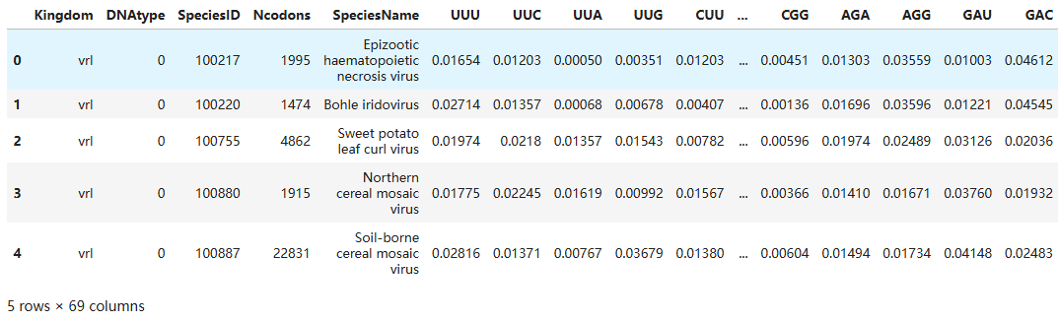
输出后5行数据：
表2-3 数据结构宽表结构后5行
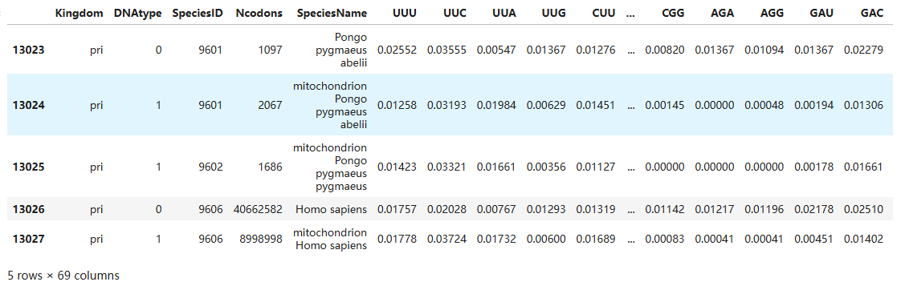
3．变量类型
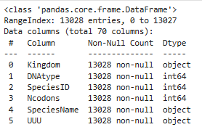
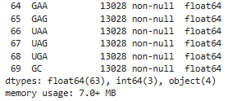
图2-1 数据变量类型
使用DataFrame的info()方法查看数据的描述，包括总行数（13028行）、总列数（69列）、每个属性的类型（float类型和object类型和int类型）和非空值的数量。从图来看，整个数据集没有非空值。
4. 描述性统计
表2-4 描述性统计
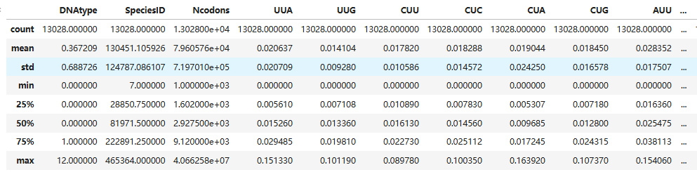
5. 常见密码子功能
密码子 | 氨基酸 | 功能 / 特点 | 偏好性说明
ATG | Met（起始氨基酸） | 起始密码子 | 所有生物都以此启动翻译
TAA, TAG, TGA | Stop（终止） | 终止翻译的信号 | TAA 常见于原核，TGA 在哺乳动物中更常见
GAA, GAG | Glu（谷氨酸） | 酸性氨基酸，常用于活性位点 | GAG 在真核中偏好较高
GGC, GGG | Gly（甘氨酸） | 最小氨基酸，常用于柔性区域 | GGC 是许多物种的最优密码子
GCC, GCG | Ala（丙氨酸） | 小、疏水性氨基酸 | GCG 偏好高，尤其在高表达基因中
TTA, TTG, CTT, CTC, CTA, CTG | Leu（亮氨酸） | 最多密码子编码的氨基酸之一（6种） | CTG 在哺乳动物中常为最优密码子
AAG, AAA | Lys（赖氨酸） | 碱性氨基酸，常位于核定位信号区域 | AAG 通常为最优密码子
CGC, CGG, CGA, CGT, AGG, AGA | Arg（精氨酸） | 带正电、功能性强 | AGG/AGA 在人类中常被偏好；CG-rich密码子用于高表达
TGC, TGT | Cys（半胱氨酸） | 可形成二硫键，维持蛋白结构 | 使用频率低但功能关键
TGG | Trp（色氨酸） | 稀有但功能性强的氨基酸 | 仅由一个密码子编码，偏好性不显著
ATT, ATC, ATA | Ile（异亮氨酸） | 疏水性氨基酸 | ATC 常为最优，ATA 偏好低
AGC, AGT, TCA, TCC, TCG, TCT | Ser（丝氨酸） | 极性氨基酸，常位于活性区 | AGC 通常为最优，TCA 常在低表达区
CCT, CCC, CCA, CCG | Pro（脯氨酸） | 固定结构区域，环状侧链 | CCG 常为最优，编码率高但偏好显著
最优密码子（Optimal Codon）：通常是在高表达基因中最常使用的密码子，与 tRNA 丰度密切相关；
非最优密码子：可能参与翻译速率调控、mRNA 结构形成等功能，在低表达或调控区域中更常见；
GC-rich 密码子（如 GCG, CGC, GGC）：常见于 GC 含量高的基因组，如原核生物或病毒；
AT-rich 密码子（如 TTA, ATA, AAA）：在偏 AT 的物种中频繁出现，如真核线粒体、某些病毒。
三、数据处理与可视化
1. 数据处理
数据集包含 69 列（含标签列），数据类型包括分类变量与密码子频率；
数据中无明显异常值（频率<0或>1），各列均为小数形式的相对频率，总和接近1；
使用 df.info() 显示，无缺失值或空值，无需进行缺失值填充；
将原始密码子数据中的非数值转换为数值型。
2. 计算频率
2.1计算每种Kingdom对应密码子使用频率
表3-1 每种kingdom对应不同密码子的使用频率
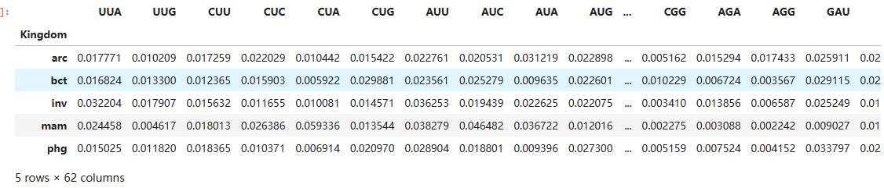
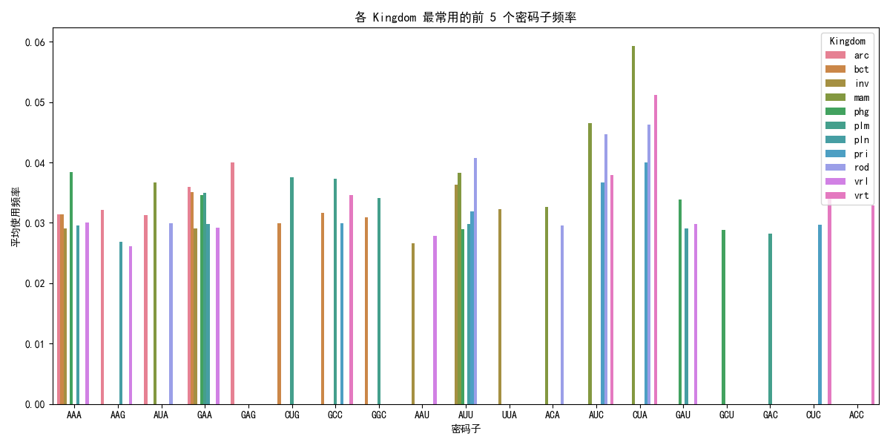
图3-1 kingdom最常用的前5个密码子使用
2.2 计算每种Kingdom使用频率最高的密码子，按Kingdom绘制最常出现的5个密码子条形图
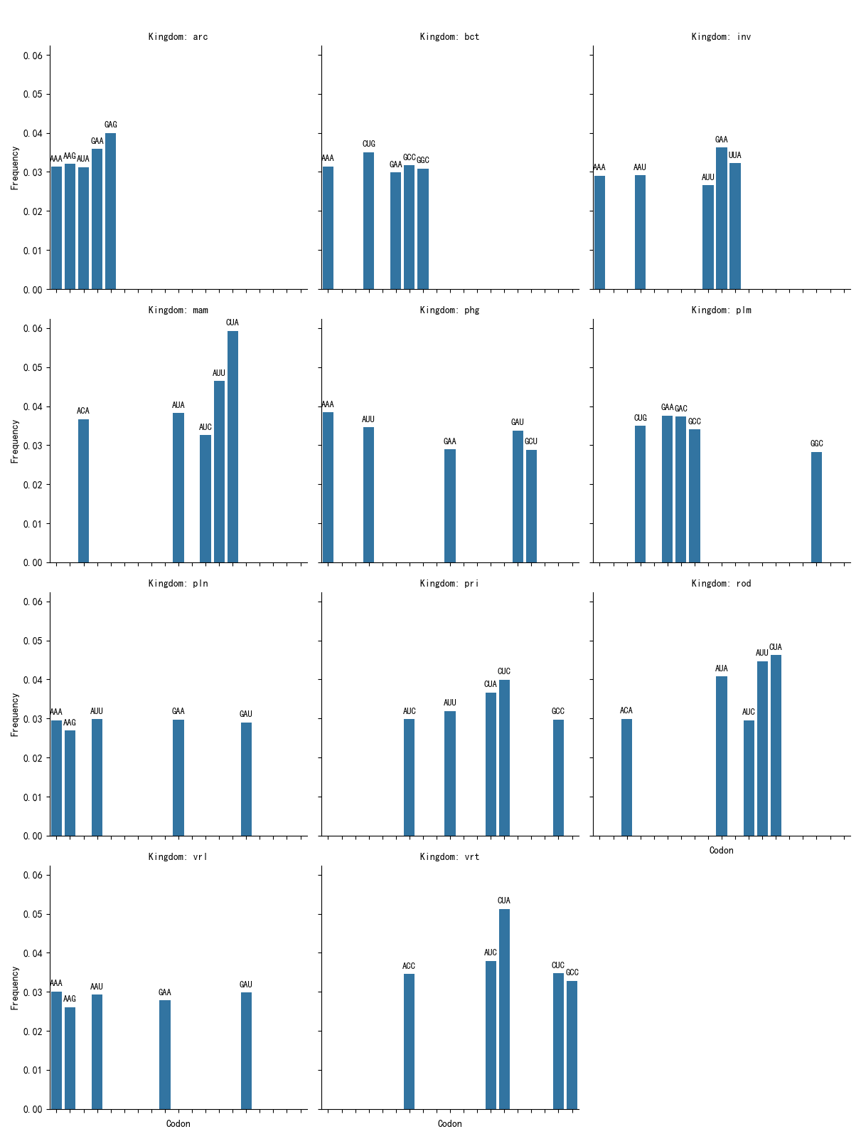
图3-2 每个Kingdom出现频率最高的5个密码子
2.3. 计算密码子中的GC含量
每个样本中GC含量= sum(每个密码子频率* 3（碱基数）* G和C的碱基数量) / 总碱基数，这里总碱基数=密码子数量（Ncodons）* 3。
计算样本中G+C碱基数（频率是相对值，不包含总密码子数，先按频率加权算GC比例），如果密码子频率是归一化的（和为1），则 GC含量 = sum(密码子频率 * GC碱基数) / 3
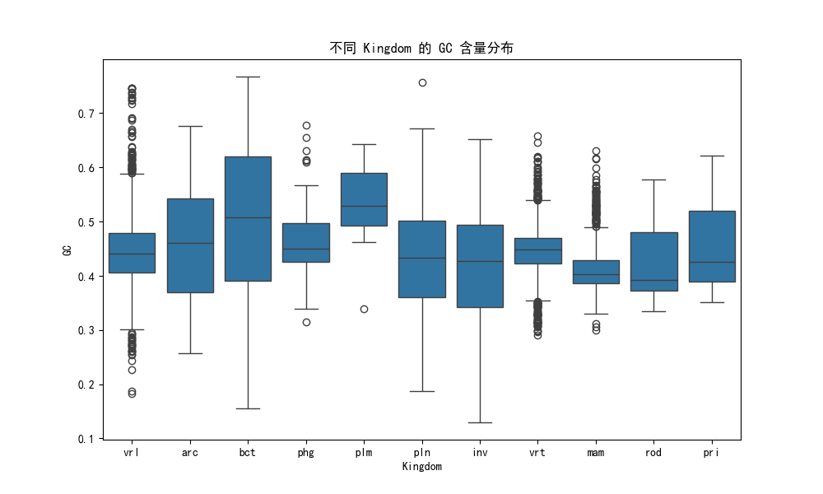
图3-3 密码子GC含量
3. 绘制热图
3.1 绘制前150条样本的密码子使用热图
通过热图直观展示前 150 条样本中 64 种密码子的使用频率分布，颜色深浅代表频率高低，有助于发现样本间密码子使用模式的相似性和差异性。
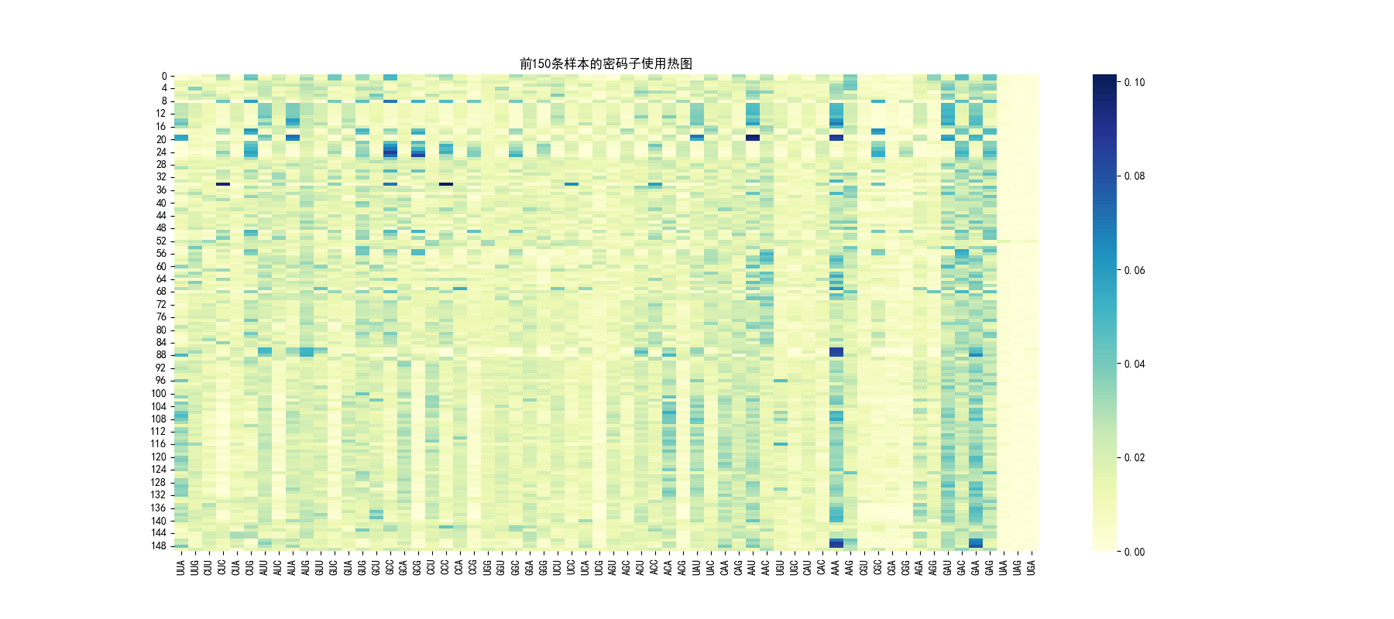
图3-4 前150 条样本的密码子使用热图
可以从图片中观察到：高频密码子如：AAG（Lys）、CUG（Leu）出现频率较高；
低频密码子如：UAG（终止密码子）几乎不出现。
3.2 绘制每一种Kingdom对应的密码子使用频率热图
对不同生物界别内的样本密码子使用频率进行平均，绘制热图展示每种 Kingdom 的密码子使用模式，对比分析不同生物界别之间的差异。
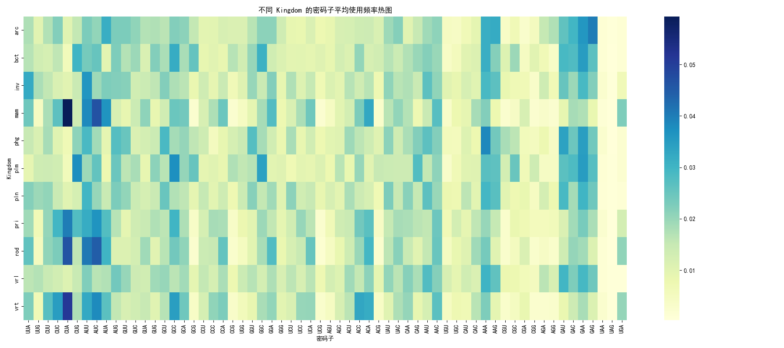
图3-5 不同Kingdom对应的密码子平均使用频率热图
4. PCA可视化密码子频率
4.1 二维可视化
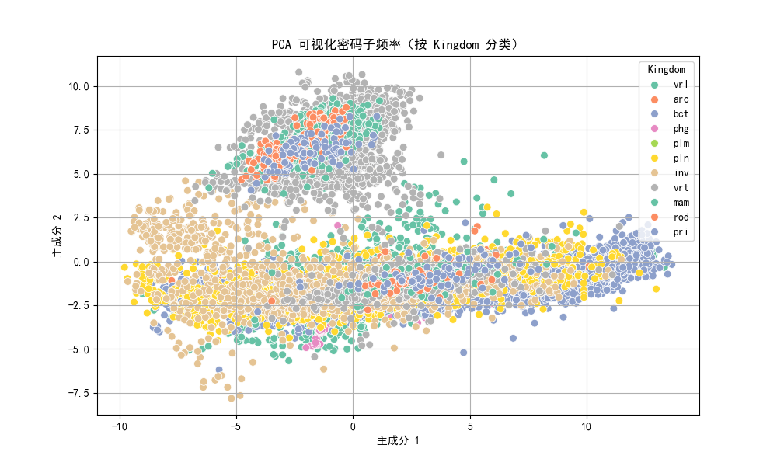
图3-6 PCA可视化密码子频率图(按Kindow分类)
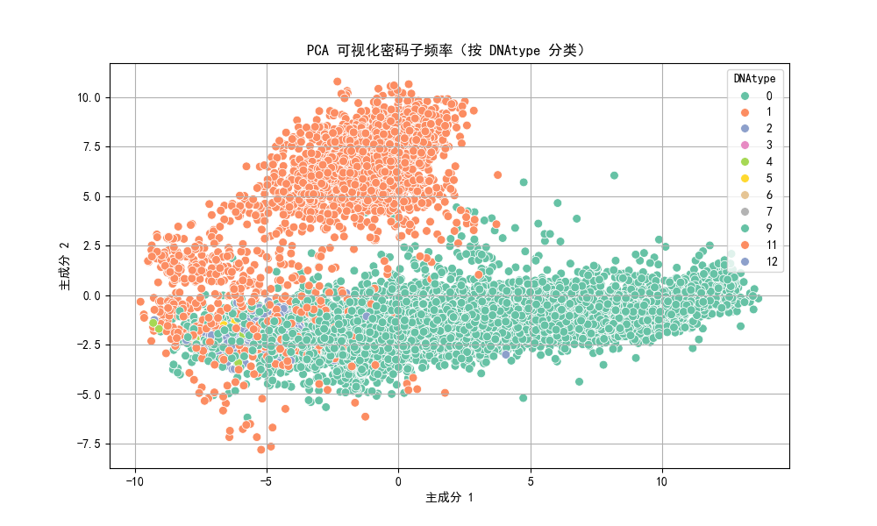
图3-7 PCA可视化密码子频率图(按DNAtype分类)
各主成分贡献率（Kingdom）:PC1: 0.3079，PC2: 0.1835，
PC1：主要贡献密码子（高正载荷）：GCC、GCG、CGC、GGC、GAG、CAG，高负载荷密码子：TTA、ATA、AAA、AAT、TTT。
生物学解释：PC1 表征了密码子偏好中最显著的变异方向——GC 结尾密码子 vs AT 结尾密码子 的偏好差异，与以下生物学因素相关：
（1）基因组 GC 含量差异：GC-rich 物种（如大肠杆菌、某些哺乳动物）倾向使用 GC 尾密码子，而 AT-rich 物种（如病毒、昆虫）偏向使用 A/T 尾密码子；
（2）翻译效率：GC 尾密码子通常在高表达基因中使用频率更高，与 tRNA 丰度匹配；
（3）能量代谢差异：AT 密码子能量合成成本更低，病毒可能为减小能耗而倾向使用 AT 密码子。
PC2：主要贡献密码子（高正载荷）：CTA、TCA、TAT、TAA、TGA ，高负载荷密码子：CGA、CGG、AGG、GAA、GGA。
生物学解释：PC2 描述的是密码子使用的选择性与分散性，可能代表以下生物现象：使用分布集中 vs 分散：正方向的密码子多为使用频率较低的冗余密码子或终止密码子，可能在低表达基因中更常见；负方向的密码子则多为“表达型密码子”，具有选择偏好。可能反映基因功能差异：高 PC2 分值样本可能为结构性或低表达基因；低 PC2 分值样本可能为参与代谢或核糖体合成的高表达基因；
PC3与下列密码子频率强相关：
（1）正相关密码子（高载荷）：ATA（Ile）、TTA（Leu）、AGA（Arg）
（2）负相关密码子（高反向载荷）：GGC（Gly）、CGC（Arg）、CCC（Pro）
（3）AT 结尾密码子偏好性：PC3与偏好 A/T 尾部密码子的呈现正相关，说明 PC3 在一定程度上能够揭示AT-rich 基因组与 GC-rich 基因组的区分能力；
低表达 vs 高表达偏好：ATA、TTA 通常不属于高表达基因中常用密码子，而 GGC、CGC 等 G/C 尾密码子往往是“最优密码子”，说明PC3还与基因表达效率偏好相关；
物种间表达策略差异：部分病毒或低复杂度生物偏好使用 AT-rich 密码子以降低能量代价，而哺乳动物或高表达物种趋向使用 G/C 尾密码子以提升翻译效率，PC3 恰好在这方面形成了较好分离。
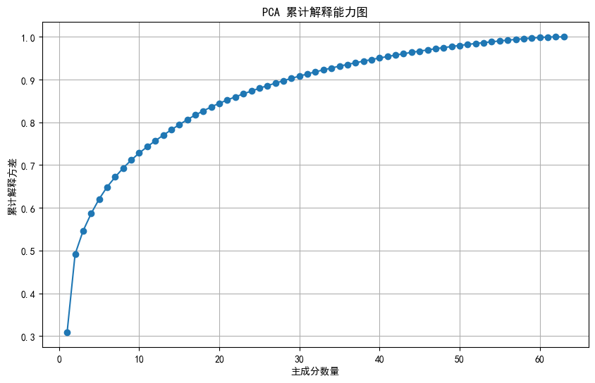
图3-8 PCA累计解释能力图
4.2 三维可视化
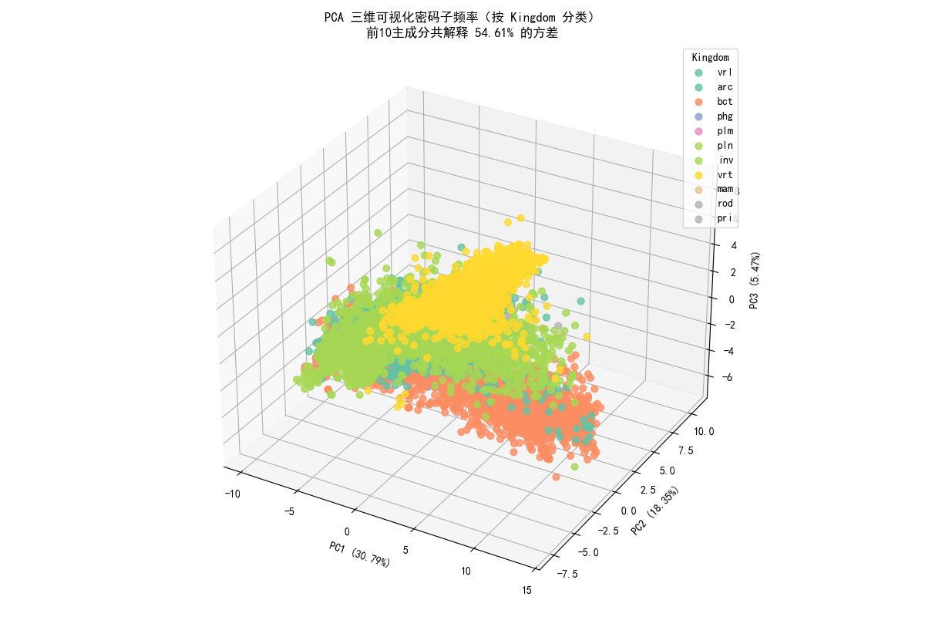
图3-9 PCA三维可视化密码子频率图(按Kindom分类)
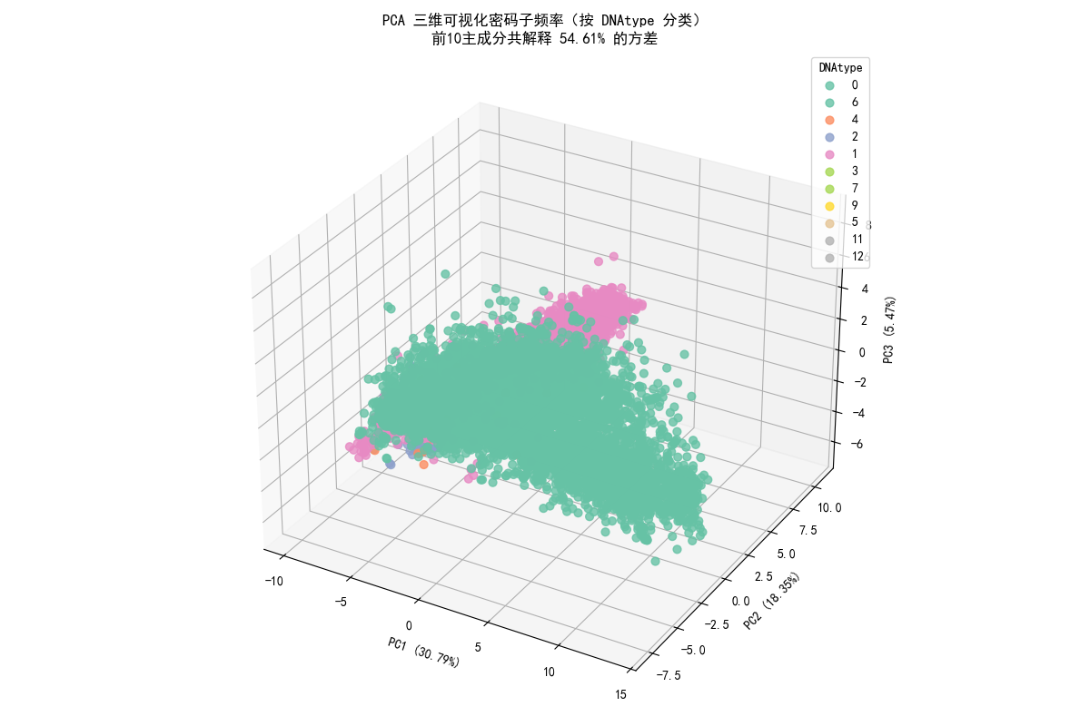
图3-10 PCA三维可视化密码子频率图(按DNAtype分类)
四、聚类分析
1. 肘部法则确定最佳聚类数
肘部法则通过计算不同聚类数（K 值）下 KMeans 聚类的惯性（簇内样本点到质心的距离平方和），寻找惯性下降趋势变缓的 “肘部” 点，以此确定最佳聚类数。
如图 4-1 所示，随着 K 值增加，惯性逐渐减小，当 K = 3 时，惯性下降趋势明显变缓，因此选择 K = 3 作为初始聚类数。
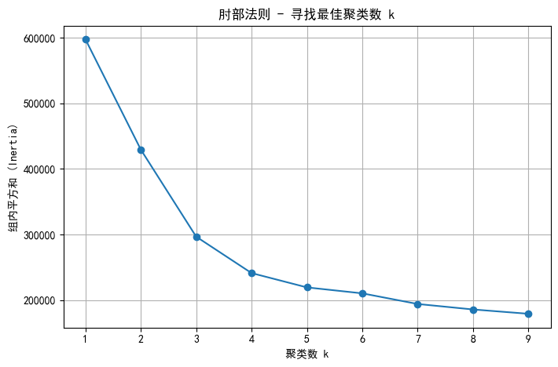
图4-1 肘部法则寻找最佳聚类数
2. 按Kingdom聚类（k=3,4,5）
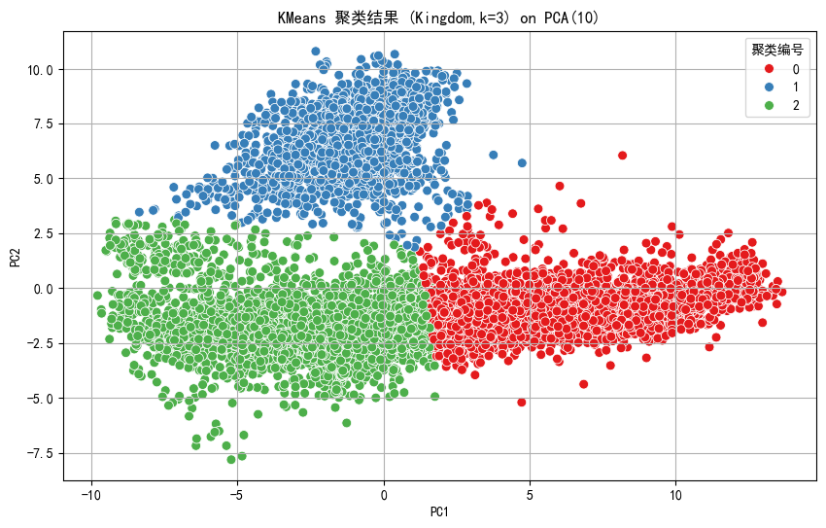
图4-2 KMeans聚类结果图(kingdom,k=3)
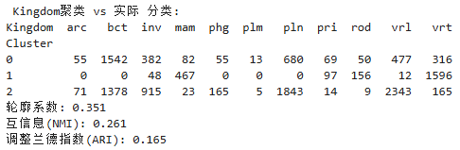
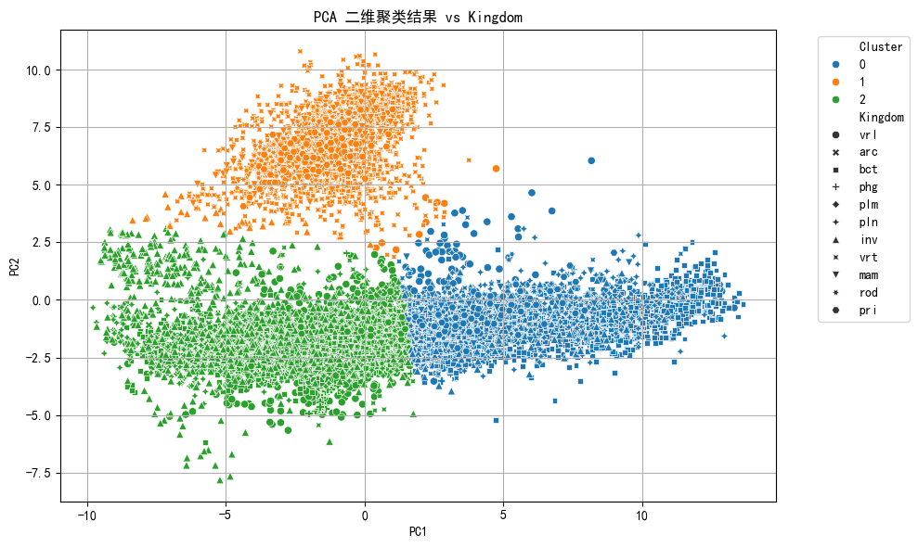
图4-3 PCA二维聚类结果vs Kingdom
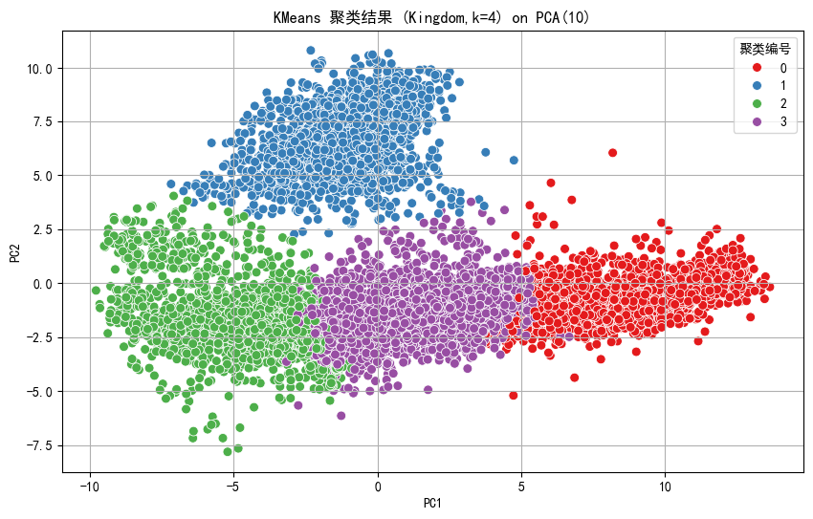
图4-4 KMeans聚类结果图(kingdom,k=4)
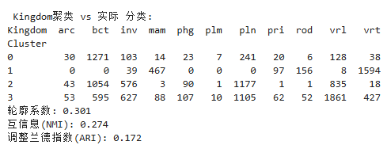
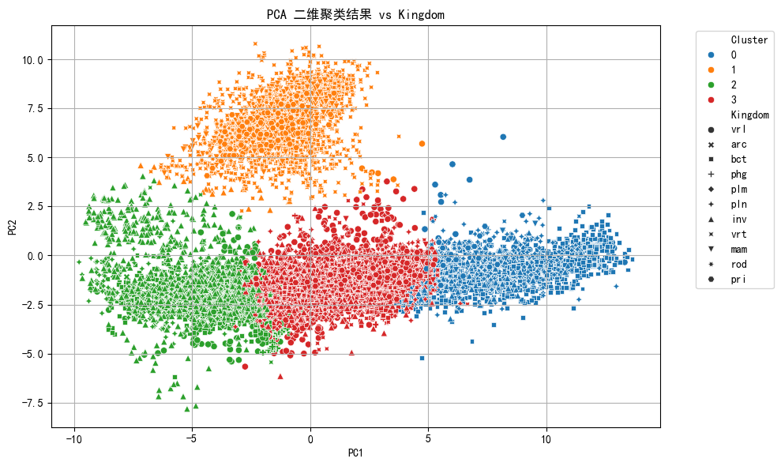
图4-5 PCA二维聚类结果vs Kingdom
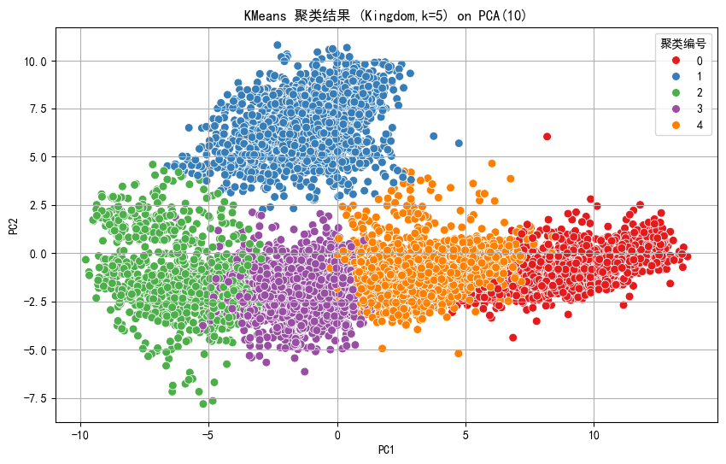
图4-6 KMeans聚类结果图(kingdom,k=5)
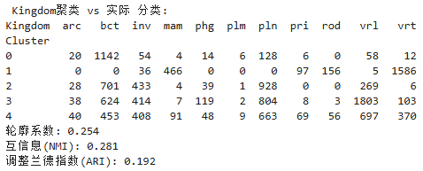
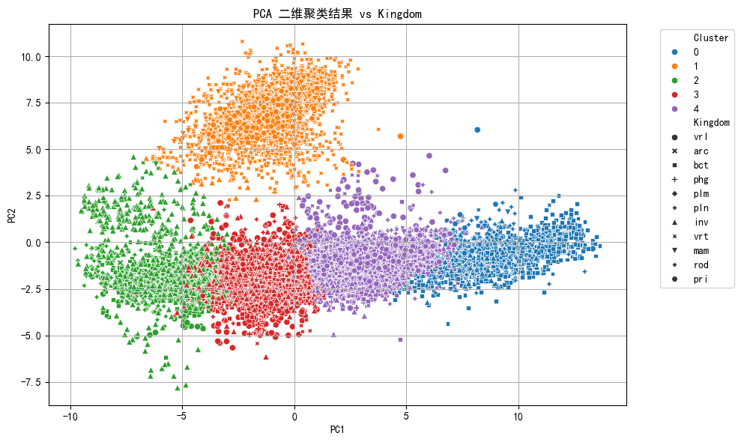
图4-7 PCA二维聚类结果vs Kingdom
3. 按DNAtype聚类（k=3,4,5）
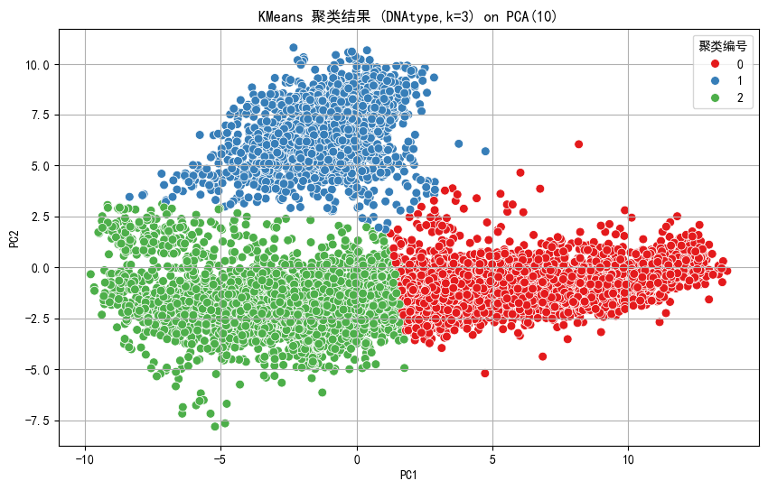
图4-8 KMeans聚类结果图(DNAtype,k=3)
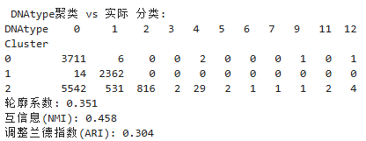

图4-9 PCA二维聚类结果vs Kingdom
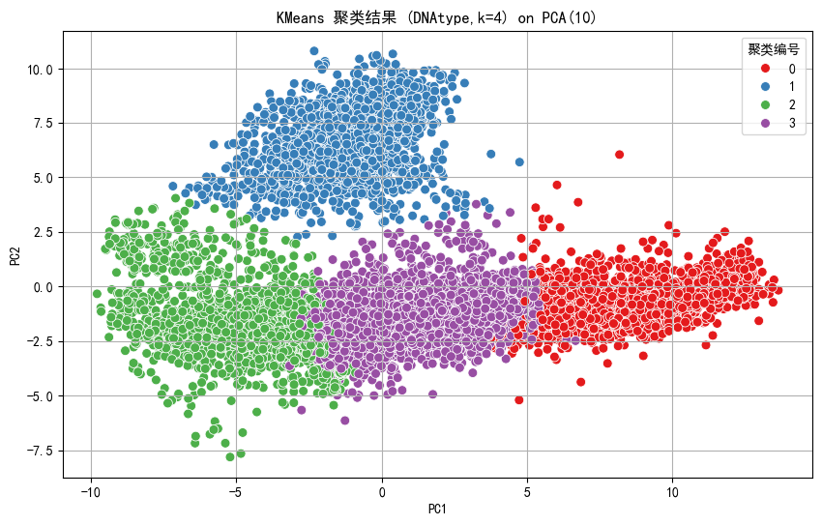
图4-10 KMeans聚类结果图(DNAtype,k=4)
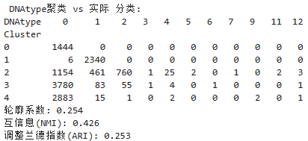

图4-11 PCA二维聚类结果vs Kingdom
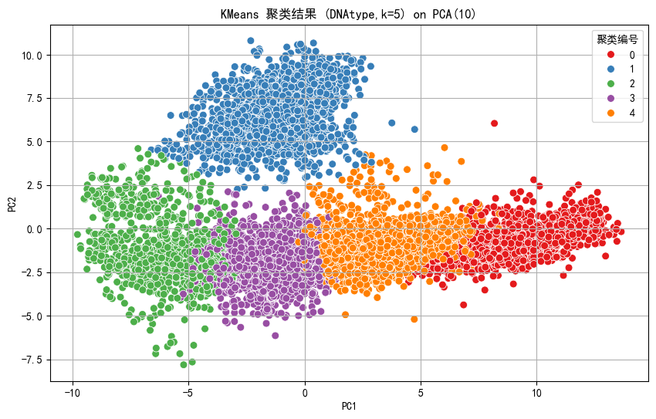
图4-12 KMeans聚类结果图(DNAtype,k=5)
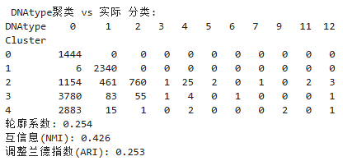

图4-13 PCA二维聚类结果vs Kingdom
从Kingdom的聚类结果来看，聚类中心能较好地区分部分类群，包括 bct、vrt、vrl，而无法完全分开的一些类（如 rod 与 mam），是由于密码子偏好相近，生物上属于近缘类群。
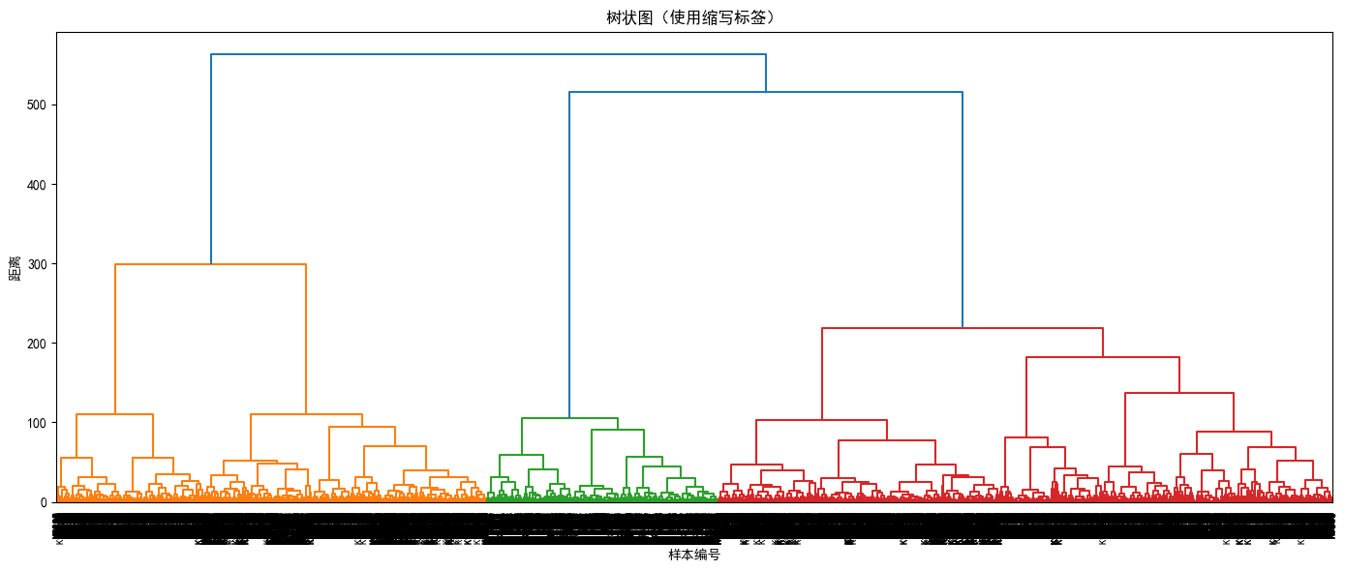
图4-14 聚类族群图
五、随机森林分类模型：Kingdom 分类
为评估密码子使用特征对生物分类的判别能力，我们使用随机森林（Random Forest） 算法对 Kingdom 标签进行分类，并通过混淆矩阵和分类报告对模型性能进行分析。
表5-1 混淆矩阵
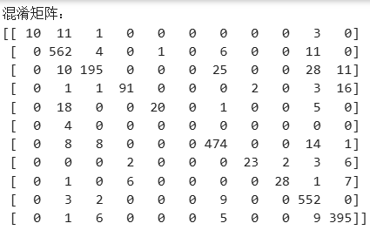
表5-2 分类报告
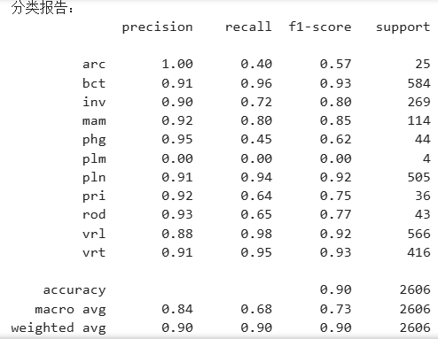
模型参数：
表5-3 随机森林模型参数
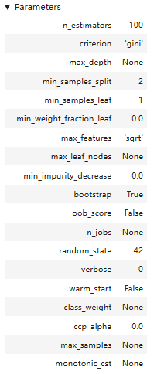
将数据集按照80%训练集、20% 测试集的比例进行划分，构建随机森林分类模型对生物界别（Kingdom）进行分类预测，评估模型性能的指标如下：
总体准确率（accuracy）：0.90，表明模型整体分类性能较好。
加权平均 F1-score：0.90，考虑各类别样本数不均衡，模型在整体上具有较高的稳定性。
宏平均 Recall 和 F1-score 分别为 0.68 和 0.73，说明对小类别的预测还有提升空间。
对模型进行深入解读：
表现优秀的类：bct（细菌）、vrl（病毒）、pln（植物）、vrt（脊椎动物）预测效果优异，F1-score > 0.90。
表现一般的类：如 inv（无脊椎动物）、mam（哺乳动物），存在一定混淆。
表现较差的类：
phg（噬菌体）：样本较少，Recall 仅为 0.45，说明较多真实样本被误分。
plm（原生生物）：样本量极少（仅4个），模型无法有效学习，F1-score为0。
arc（古菌）：虽然 Precision 为 1.0，但 Recall 仅为 0.40，说明预测不稳定。
混淆情况：例如 inv 的样本大量被误分类为 pln 和 vrl，可能是因为这三类物种在密码子使用上存在部分相似性。
随机森林模型在基于密码子使用频率预测 Kingdom 分类任务中表现出较强的泛化能力，整体准确率达到 90%。不过对于样本较少或生物进化较接近的类别存在混淆。
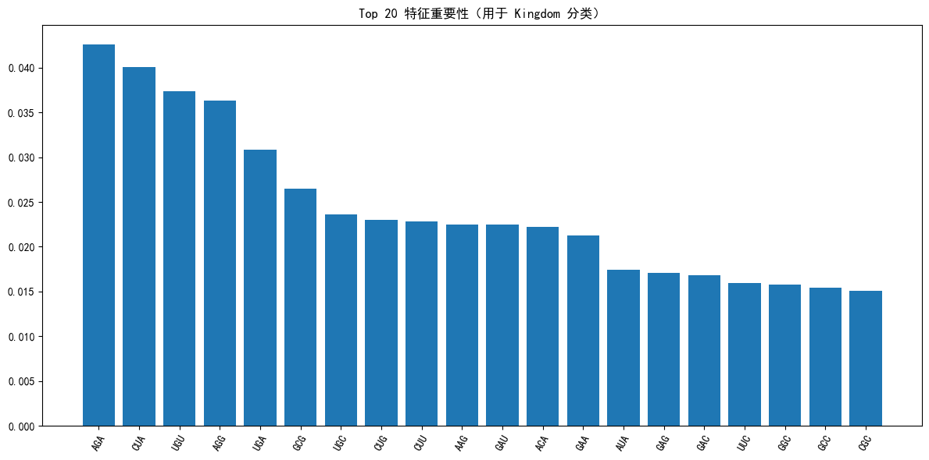
图5-1 Top 20 特征重要性（用于 Kingdom 分类）
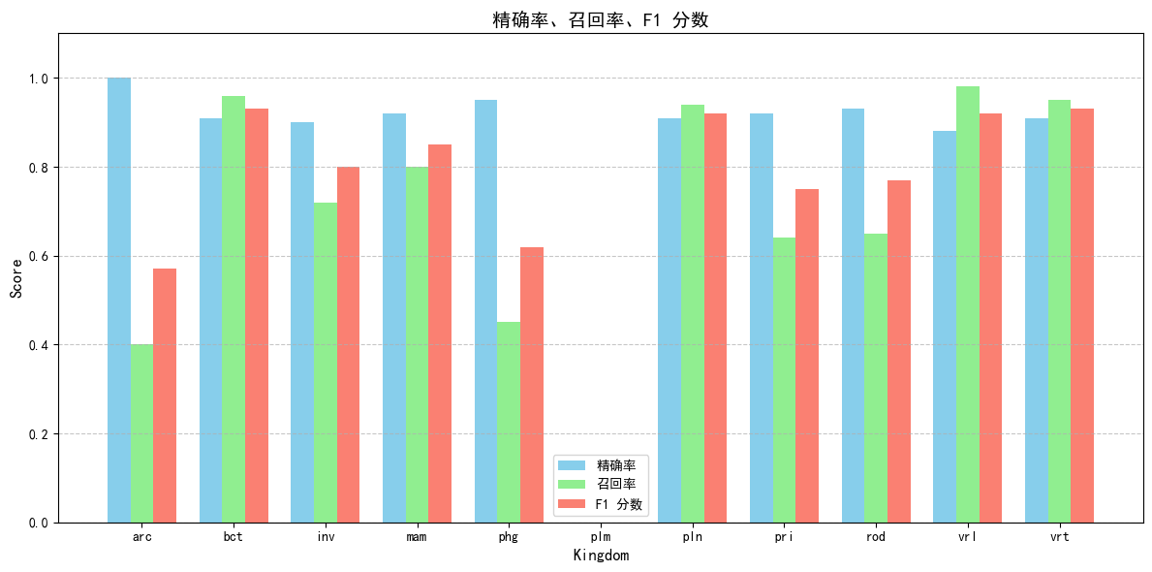
图5-2 精确率、召回率、F1 分数
六、扩展分析
表6-1
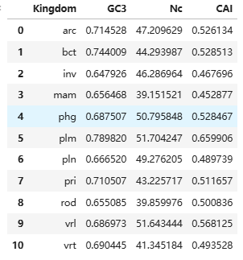

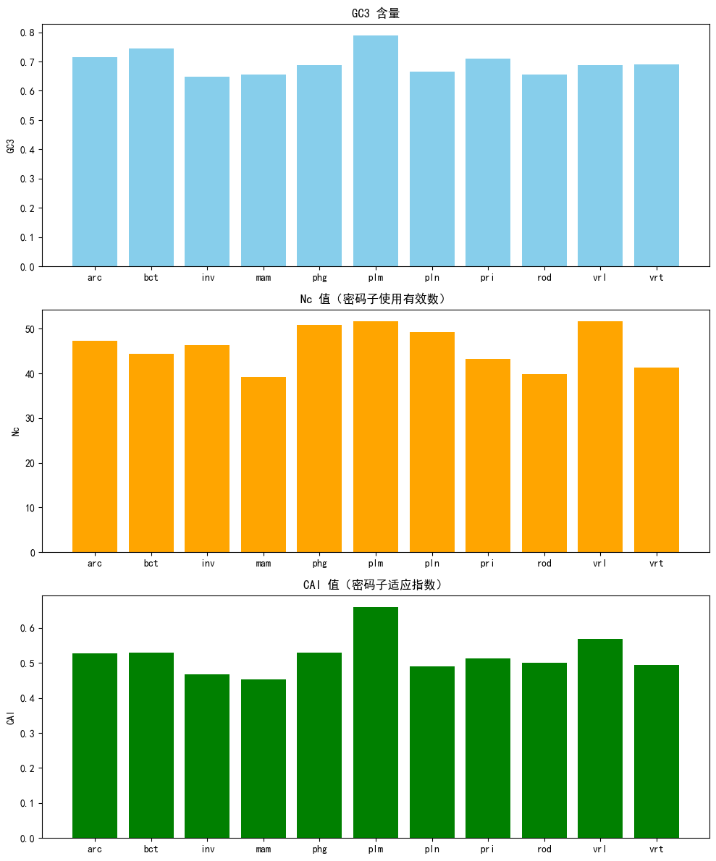
图6-1 GC3 含量、Nc 值（密码子使用有效数）、CAI 值（密码子适应指数）
结果分析：
密码子偏好（Codon Usage Bias, CUB）指同义密码子在不同生物中使用频率存在系统性差异的现象。它受到两类主要因素的影响：
翻译选择压力（Translational Selection）：高表达基因倾向于使用效率更高的密码子。
突变偏好（Mutational Bias）：如 GC 含量变化导致的密码子频率偏差。
指标差异分析：
1. GC3 含量 —— 突变偏好的证据
GC3 含量是第三位碱基为 G/C 的比例，它是用来判断突变偏好的重要指标。原核类（如 arc、bct）和原生生物（plm）拥有显著较高的 GC3 含量（>0.71），说明其密码子使用更受碱基突变偏好的影响。而哺乳类（mam、rod）GC3 相对适中，表明突变压力并非主要因素。
2. Nc 值 —— 密码子使用集中度
Nc 值越低，表示密码子使用越偏向某些种类。mam 和 rod 的 Nc 值最低（~39），说明其密码子偏好最强，可能受到强烈的翻译效率选择压力影响。
而病毒（vrl）和原生生物（plm）Nc 值较高（>51），说明密码子使用较为“随机”，偏好不明显，可能由于基因组受宿主影响或突变率高。
3. CAI —— 翻译选择压力指标
CAI 衡量一个生物密码子使用是否接近高表达参考基因。CAI 高的 Kingdom 如 plm（0.66）和 vrl（0.57），说明其基因表达系统或病毒粒子形成过程对密码子效率存在强烈选择压力。
反之，mam（0.45）和 inv（0.46）的 CAI 较低，表明其密码子使用与“高表达参考密码子”一致性较弱，或存在较多低表达基因。
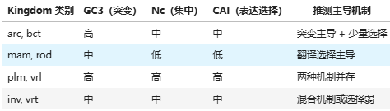
本研究表明，不同生物类群的密码子偏好形成机制具有显著差异：
原核类（bct, arc）密码子偏好较弱，GC3 高，突变主导；
真核高等动物（mam, rod）密码子偏好最强，受翻译效率强烈选择；
病毒与原生生物（vrl, plm）同时表现出高 GC3、高 CAI，可能同时受到突变和功能需求影响。
七、结论
密码子偏好是多因素驱动的结果，不同 Kingdom 表现出不同主导机制；
指标的联合使用（GC3, Nc, CAI）可以帮助理解密码子偏好的生物学背景；
病毒与寄生原生生物密码子偏好模式独特，值得在进化和宿主适应角度深入研究。

八、代码
import os
import pandas as pd
import matplotlib.pyplot as plt
import numpy as np
import seaborn as sns
from sklearn.cluster import KMeans
from sklearn.decomposition import PCA
from sklearn.ensemble import RandomForestClassifier
from sklearn.metrics import silhouette_score, adjusted_rand_score, normalized_mutual_info_score, classification_report, confusion_matrix
from sklearn.model_selection import train_test_split
from sklearn.preprocessing import StandardScaler, LabelEncoder
from mpl_toolkits.mplot3d import Axes3D
from scipy.cluster.hierarchy import dendrogram, linkage

# 字体设置
plt.rcParams['font.family'] = ['SimHei', 'Arial', 'sans-serif']
plt.rcParams['axes.unicode_minus'] = False
# 设置当前的路径
current_path=os.getcwd()
dir_path=os.path.dirname(current_path)
# 设置数据文件的路径
data_path=dir_path+"\\data\\codon_usage.csv"
print("当前的数据文件的路径为：",data_path)

# 设定保存图片的路径
images_path=dir_path+\\output\\images\\

cluster_path=dir_path+\\output\\cluster\\
codon_usage = pd.read_csv(data_path,low_memory=False)
df=codon_usage # df为原始数据

# 查看前几行
df.head()
#查看数据基本信息
df.info()

# 查看缺失值
df.isnull().sum()

# 描述性统计
df.describe()
#查看列名
print("数据集中的所有特征",df.columns.tolist())

print("生物所属的界",df['Kingdom'].value_counts())

print("DNA的类型",df['DNAtype'].value_counts())
#密码子频率列
codon_columns = df.columns[7:69] # 从第7到第69列为密码子频率

# 按 Kingdom 分组，计算平均值
codon_by_kingdom = df.groupby("Kingdom")[codon_columns].mean() #codon_by_kingdom为每一种kingdom类对应的各种密码子出现的频率

# 查看结果
codon_by_kingdom.head()
# 取每个 Kingdom 使用频率最高的前 5 个密码子，返回一个 DataFrame
top_codons_per_kingdom = codon_by_kingdom.apply(lambda x: x.sort_values(ascending=False).head(5), axis=1)

# 将结果重置为长格式，便于绘图
top_codons_long = top_codons_per_kingdom.stack().reset_index()
top_codons_long.columns = ['Kingdom', 'Codon', 'Frequency']

# 查看前几行
top_codons_long.head()

# 64个密码子的列名
codon_cols = df.columns[7:].tolist() # 你的密码子列索引可能不同，请确认

# 定义计算一个密码子中 G 和 C 的数量的函数
def gc_count(codon):
return codon.count('G') + codon.count('C')

# 计算每个密码子中GC碱基数
gc_per_codon = [gc_count(codon) for codon in codon_cols]

# 转为 Series，方便后续操作
gc_per_codon_series = pd.Series(gc_per_codon, index=codon_cols)

df_with_codon=df # 将包含计算出的GC含量的数据重新保存
# 计算 GC 含量
df_with_codon['GC'] = df[codon_cols].dot(gc_per_codon_series) / 3

# 查看计算结果
df_with_codon[['GC']].head()

# 提取 64 个密码子频率列
p_codon = df.iloc[:, 7:]# p_codon为密码子的原始数据列

# 标准化数据
scaler = StandardScaler()
p_codon_scaled = scaler.fit_transform(p_codon)# p_codon_scaled为密码子的标准化后的原始数据列

def find_non_numeric(df):# 用于查找原始数据中是否存在非数值类型的
for col in df.columns:
for i, val in enumerate(df[col]):
try:
float(val)
except (ValueError, TypeError):
print(f"非数字值: '{val}' -> 位于 行: {i}, 列: '{col}'")

find_non_numeric(X)
# 尝试将全部 X 转为数值，无法转换的设为 NaN
X_numeric = X.apply(pd.to_numeric, errors='coerce')

# 删除所有包含 NaN 的行
X_clean = X_numeric.dropna()

# 同步清理 y（标签）
y_clean = df.loc[X_clean.index, 'Kingdom']

# 编码标签
le = LabelEncoder()
y_encoded = le.fit_transform(y_clean) # 转换为 0,1,2,... 的整数标签
find_non_numeric(X_numeric)

plt.figure(figsize=(12, 6))
sns.barplot(data=top_codons_long, x='Codon', y='Frequency', hue='Kingdom')
plt.title("各 Kingdom 最常用的前 5 个密码子频率")
plt.ylabel("平均使用频率")
plt.xlabel("密码子")
plt.legend(title="Kingdom")
plt.tight_layout()
plt.savefig(images_path+"Most_Used_Codons_For_All_kingdom.png")
plt.show()

# 创建 FacetGrid 条形图
g = sns.catplot(
data=top_codons_long,
x="Codon", y="Frequency",
col="Kingdom", kind="bar",
col_wrap=3, height=4, aspect=1
)

# 遍历每个子图（Axes），添加标签
for ax, (kingdom, group) in zip(g.axes.flatten(), top_codons_long.groupby("Kingdom")):
for bar, codon in zip(ax.containers[0], group["Codon"]):
height = bar.get_height()
ax.text(
bar.get_x() + bar.get_width() / 2, height + 0.001,
codon, ha='center', va='bottom', fontsize=9, rotation=0
)
ax.set_xticklabels([])

# 设置标题与间距
g.fig.suptitle("每个 Kingdom 中最偏好的 5 个密码子", y=1.05)
g.set_titles("Kingdom: {col_name}")
plt.tight_layout()
plt.savefig(images_path+"Most_Used_Codons_For_Every_kingdom.png")
plt.show()
# 绘制GC含量分布图
plt.figure(figsize=(10, 6))
sns.boxplot(data=df_with_codon, x='Kingdom', y='GC')
plt.title("不同 Kingdom 的 GC 含量分布")
plt.savefig(images_path+"GC_Content_In_Different_Kingdoms.png")
plt.show()
# 定义用于可视化密码子出现频率的函数
def Visual_Codon_Freq(n, type):
from sklearn.decomposition import PCA

# 首先进行 PCA
pca = PCA(n_components=n)# 定义PCA函数的参数
p_codon_pca = pca.fit_transform(p_codon_scaled)

# 定义输出图片的标题和文件名
name_zh = f"PCA 可视化密码子频率（按 {type} 分类）"
name_en = f"Visual_Codon_Freq_{type}.png"

# 转换为 DataFrame
pca_df = pd.DataFrame(data=p_codon_pca[:, :2], columns=['PC1', 'PC2'])
pca_df[type] = df[type].values

# 绘图
plt.figure(figsize=(10, 6))
sns.scatterplot(data=pca_df, x='PC1', y='PC2', hue=type, palette='Set2', s=50)
plt.title(name_zh)
plt.xlabel("主成分 1")
plt.ylabel("主成分 2")
plt.legend(title=type)
plt.grid(True)
plt.savefig(images_path + name_en)
plt.show()

print("各主成分贡献率（Kingdom）:")
for i, var in enumerate(pca.explained_variance_ratio_[:5]):
print(f"PC{i+1}: {var:.4f}")

Visual_Codon_Freq(2, "Kingdom")
Visual_Codon_Freq(2, "DNAtype")
pca_full = PCA().fit(p_codon_scaled)
cumsum_var = pca_full.explained_variance_ratio_.cumsum()
num_components = len(cumsum_var)

plt.figure(figsize=(10, 6))
plt.plot(range(1, num_components + 1), cumsum_var, marker='o')
plt.xlabel("主成分数量")
plt.ylabel("累计解释方差")
plt.title("PCA 累计解释能力图")
plt.grid(True)
plt.show()
def Visual_Codon_Freq_3D(n, type):
# 执行 PCA
pca = PCA(n_components=n)
p_codon_pca = pca.fit_transform(p_codon_scaled)

# 提取前3个主成分
pca_df = pd.DataFrame(data=p_codon_pca[:, :3], columns=['PC1', 'PC2', 'PC3'])
pca_df[type] = df[type].values

# 计算解释方差比例
explained = pca.explained_variance_ratio_[:3]
total_var = explained.sum()

# 绘图
fig = plt.figure(figsize=(12, 8))
ax = fig.add_subplot(111, projection='3d')

# 为每一类绘制散点
unique_labels = pca_df[type].unique()
colors = plt.cm.get_cmap('Set2', len(unique_labels))

for idx, label in enumerate(unique_labels):
subset = pca_df[pca_df[type] == label]
ax.scatter(subset['PC1'], subset['PC2'], subset['PC3'],
label=label, color=colors(idx), s=40, alpha=0.8)

ax.set_xlabel(f"PC1 ({explained[0]:.2%})")
ax.set_ylabel(f"PC2 ({explained[1]:.2%})")
ax.set_zlabel(f"PC3 ({explained[2]:.2%})")
ax.set_title(f"PCA 三维可视化密码子频率（按 {type} 分类）\n前{n}主成分共解释 {total_var:.2%} 的方差")
ax.legend(title=type)
plt.tight_layout()

# 保存图像
filename = f"Visual_Codon_Freq_3D_{type}.png"
plt.savefig(images_path + filename)
plt.show()

Visual_Codon_Freq_3D(10, "Kingdom")
Visual_Codon_Freq_3D(10, "DNAtype")

def Cluster_Codon_Freq_KMeans(n_components, n_clusters,type):
# 1. PCA 降维
pca = PCA(n_components=n_components)
p_codon = pca.fit_transform(p_codon_scaled)
# 2. KMeans 聚类
kmeans = KMeans(n_clusters=n_clusters, random_state=42, n_init='auto')
cluster_labels = kmeans.fit_predict(p_codon)

# 3. 构造 DataFrame
cluster_df = pd.DataFrame(p_codon[:, :2], columns=["PC1", "PC2"])
cluster_df["Cluster"] = cluster_labels
cluster_df[type] = df[type] # 可对比实际分类

# 4. 可视化
plt.figure(figsize=(10, 6))
sns.scatterplot(data=cluster_df, x="PC1", y="PC2", hue="Cluster", palette="Set1", s=50)
plt.title("KMeans 聚类结果 ("+type+f",k={n_clusters}) on PCA({n_components})")
plt.grid(True)
plt.legend(title="聚类编号")
filename="ResultsOfCluster_"+type+f"{n_clusters}"+f"{n_components}"+".png"
plt.savefig(cluster_path + filename)
plt.show()

# 5. 可选：输出聚类对实际分类的交叉表
print("\n "+type+"聚类 vs 实际 分类:")
print(pd.crosstab(cluster_df["Cluster"], cluster_df[type]))

sil_score = silhouette_score(p_codon, cluster_labels)
nmi_score = normalized_mutual_info_score(df[type], cluster_labels)
ari_score = adjusted_rand_score(df[type], cluster_labels)

print(f"轮廓系数: {sil_score:.3f}")
print(f"互信息(NMI): {nmi_score:.3f}")
print(f"调整兰德指数(ARI): {ari_score:.3f}")

df_plot = pd.DataFrame(p_codon[:, :2], columns=["PC1", "PC2"])
df_plot["Cluster"] = cluster_labels
df_plot["Kingdom"] = df["Kingdom"]

plt.figure(figsize=(10, 6))
sns.scatterplot(data=df_plot, x="PC1", y="PC2", hue="Cluster", style="Kingdom", palette="tab10")
plt.title("PCA 二维聚类结果 vs Kingdom")
plt.legend(bbox_to_anchor=(1.05, 1), loc='upper left')
plt.grid(True)
plt.tight_layout()
plt.show()

def Find_Optimal_K(n_components=10, k_range=range(1, 11)):
pca = PCA(n_components=n_components)
codon_pca = pca.fit_transform(p_codon_scaled)

inertias = []
for k in k_range:
kmeans = KMeans(n_clusters=k, random_state=42, n_init='auto')
kmeans.fit(codon_pca)
inertias.append(kmeans.inertia_)

plt.figure(figsize=(8, 5))
plt.plot(k_range, inertias, marker='o')
plt.title("肘部法则 - 寻找最佳聚类数 k")
plt.xlabel("聚类数 k")
plt.ylabel("组内平方和 (Inertia)")
plt.grid(True)
filename="ElbowRule.png"
plt.savefig(cluster_path + filename)
plt.show()

Find_Optimal_K(n_components=10, k_range=range(1, 10))

Cluster_Codon_Freq_KMeans(10,3,"Kingdom")# 输出Kingdom类进行聚类后的结果
Cluster_Codon_Freq_KMeans(10,4,"Kingdom")
Cluster_Codon_Freq_KMeans(10,5,"Kingdom")

Cluster_Codon_Freq_KMeans(10,3,"DNAtype")# 输出Kingdom类进行聚类后的结果
Cluster_Codon_Freq_KMeans(10,4,"DNAtype")
Cluster_Codon_Freq_KMeans(10,5,"DNAtype")

def Plot_Hierarchical_Dendrogram(n_components=5, method='ward'):
# 1. PCA 降维
pca = PCA(n_components=n_components)
codon_pca = pca.fit_transform(p_codon_scaled)
# 为每个样本生成代号
short_labels = [f"K{i}" for i in range(len(df))]
label_map = dict(zip(short_labels, df['Kingdom']))

# 进行聚类并绘图
linked = linkage(codon_pca, method='ward')

plt.figure(figsize=(14, 6))
dendrogram(linked,
labels=short_labels, # 使用代号
leaf_rotation=90,
leaf_font_size=8,
color_threshold=0.7 * max(linked[:, 2]))
plt.title("树状图（使用缩写标签）")
plt.xlabel("样本编号")
plt.ylabel("距离")
plt.tight_layout()
plt.show()

# 输出对照表
print("样本标签对照表（缩写 → Kingdom）:")
for code, kingdom in list(label_map.items())[:10]: # 仅显示前10个
print(f"{code} : {kingdom}")
Plot_Hierarchical_Dendrogram(n_components=5, method='ward')

# 找出仍然存在的非数值列
non_numeric_cols = X.select_dtypes(include=['object']).columns
print("非数值列有：", non_numeric_cols.tolist())

# 按 80% 训练 / 20% 测试划分数据
X_train, X_test, y_train, y_test = train_test_split(X_clean, y_encoded, test_size=0.2, random_state=42, stratify=y_encoded)
# 构建模型
model = RandomForestClassifier(n_estimators=100, random_state=42)
model.fit(X_train, y_train)

# 模型预测
y_pred = model.predict(X_test)

# 混淆矩阵和分类报告
print("混淆矩阵：")
print(confusion_matrix(y_test, y_pred))

print("\n分类报告：")
print(classification_report(y_test, y_pred, target_names=le.classes_))

# 获取特征重要性
importances = model.feature_importances_
indices = np.argsort(importances)[::-1]
top_n = 20

# 画图
plt.figure(figsize=(12, 6))
plt.title("Top 20 特征重要性（用于 Kingdom 分类）")
plt.bar(range(top_n), importances[indices[:top_n]], align='center')
plt.xticks(range(top_n), X.columns[indices[:top_n]], rotation=60)
plt.tight_layout()
plt.show()

# 类别标签
labels = ['arc', 'bct', 'inv', 'mam', 'phg', 'plm', 'pln', 'pri', 'rod', 'vrl', 'vrt']

# 对应的精确率、召回率、F1 分数
precision = [1.00, 0.91, 0.90, 0.92, 0.95, 0.00, 0.91, 0.92, 0.93, 0.88, 0.91]
recall = [0.40, 0.96, 0.72, 0.80, 0.45, 0.00, 0.94, 0.64, 0.65, 0.98, 0.95]
f1_score = [0.57, 0.93, 0.80, 0.85, 0.62, 0.00, 0.92, 0.75, 0.77, 0.92, 0.93]

x = np.arange(len(labels))
width = 0.25

plt.figure(figsize=(12, 6))
plt.bar(x - width, precision, width, label='精确率', color='skyblue')
plt.bar(x, recall, width, label='召回率', color='lightgreen')
plt.bar(x + width, f1_score, width, label='F1 分数', color='salmon')

plt.xlabel('Kingdom', fontsize=12)
plt.ylabel('Score', fontsize=12)
plt.title('精确率、召回率、F1 分数', fontsize=14)
plt.xticks(x, labels)
plt.ylim(0, 1.1)
plt.legend()
plt.grid(axis='y', linestyle='--', alpha=0.7)

plt.tight_layout()
plt.show()

kingdoms = df['Kingdom']
codon_columns = [col for col in p_codon.columns if col != 'Kingdom']
codon_usage = df[codon_columns].copy()

# 每个氨基酸对应的密码子表（简化版，完整表应覆盖全部 61 个编码密码子）
amino_acid_codons = {
'Phe': ['TTT', 'TTC'],
'Leu': ['TTA', 'TTG', 'CTT', 'CTC', 'CTA', 'CTG'],
'Ile': ['ATT', 'ATC', 'ATA'],
'Met': ['ATG'],
'Val': ['GTT', 'GTC', 'GTA', 'GTG'],
'Ser': ['TCT', 'TCC', 'TCA', 'TCG', 'AGT', 'AGC'],
'Pro': ['CCT', 'CCC', 'CCA', 'CCG'],
'Thr': ['ACT', 'ACC', 'ACA', 'ACG'],
'Ala': ['GCT', 'GCC', 'GCA', 'GCG'],
'Tyr': ['TAT', 'TAC'],
'His': ['CAT', 'CAC'],
'Gln': ['CAA', 'CAG'],
'Asn': ['AAT', 'AAC'],
'Lys': ['AAA', 'AAG'],
'Asp': ['GAT', 'GAC'],
'Glu': ['GAA', 'GAG'],
'Cys': ['TGT', 'TGC'],
'Trp': ['TGG'],
'Arg': ['CGT', 'CGC', 'CGA', 'CGG', 'AGA', 'AGG'],
'Gly': ['GGT', 'GGC', 'GGA', 'GGG'],
# 终止密码子不考虑
}

# 构建密码子到氨基酸的映射
codon_to_aa = {}
for aa, codons in amino_acid_codons.items():
for codon in codons:
codon_to_aa[codon] = aa

# --- 计算 GC3、Nc、CAI ---

def compute_gc3(row):
third_bases = [codon[-1] for codon in codon_columns]
gc3_count = sum(row[codon] for codon in codon_columns if codon[-1] in 'GC')
total = row[codon_columns].sum()
return gc3_count / total if total > 0 else np.nan

def compute_nc(row):
F_values = {}
for aa, codons in amino_acid_codons.items():
total = sum(row.get(c, 0) for c in codons)
if total == 0:
continue
pi_sq = [(row.get(c, 0) / total)**2 for c in codons]
F = (sum(pi_sq) - 1/len(codons)) / (1 - 1/len(codons)) if len(codons) > 1 else 1.0
if F > 0:
F_values[len(codons)] = F_values.get(len(codons), []) + [F]
Nc = 2
for k in [2, 3, 4, 6]:
Fk = np.mean(F_values.get(k, [1.0]))
Nc += (k if k != 2 else 9) / Fk
return Nc

def compute_cai(row, reference_row):
weights = []
for codon in codon_columns:
aa = codon_to_aa.get(codon)
if not aa:
continue
synonymous_codons = amino_acid_codons[aa]
ref_max = max(reference_row.get(c, 1e-6) for c in synonymous_codons)
weight = row[codon] / ref_max if ref_max > 0 else 0
if weight > 0:
weights.append(np.log(weight))
if weights:
return np.exp(sum(weights) / len(weights))
return np.nan

# 使用 Kingdom 为 bct 的平均值作为 CAI 参考
reference_row = codon_usage[kingdoms == 'bct'].mean()
# 批量计算指标
df['GC3'] = codon_usage.apply(compute_gc3, axis=1)
df['Nc'] = codon_usage.apply(compute_nc, axis=1)
df['CAI'] = codon_usage.apply(lambda row: compute_cai(row, reference_row), axis=1)
# 汇总统计：按 Kingdom 计算平均值
summary = df.groupby('Kingdom')[['GC3', 'Nc', 'CAI']].mean().reset_index()
summary
# 加载数据
data = pd.DataFrame({
'Kingdom': ['arc', 'bct', 'inv', 'mam', 'phg', 'plm', 'pln', 'pri', 'rod', 'vrl', 'vrt'],
'GC3': [0.714528, 0.744009, 0.647926, 0.656468, 0.687507, 0.789820, 0.666520, 0.710507, 0.655085, 0.686973, 0.690445],
'Nc': [47.209629, 44.293987, 46.286964, 39.151521, 50.795848, 51.704247, 49.276205, 43.225717, 39.859976, 51.643444, 41.345184],
'CAI': [0.526134, 0.528513, 0.467696, 0.452877, 0.528467, 0.659906, 0.489739, 0.511657, 0.500836, 0.568125, 0.493528]
})
# 设置中文字体支持（可选）
plt.rcParams["font.family"] = ["SimHei", "Arial"]
# 绘制图
fig, axs = plt.subplots(3, 1, figsize=(10, 12))
axs[0].bar(data['Kingdom'], data['GC3'], color='skyblue')
axs[0].set_title('GC3 含量')
axs[0].set_ylabel('GC3')
axs[1].bar(data['Kingdom'], data['Nc'], color='orange')
axs[1].set_title('Nc 值（密码子使用有效数）')
axs[1].set_ylabel('Nc')
axs[2].bar(data['Kingdom'], data['CAI'], color='green')
axs[2].set_title('CAI 值（密码子适应指数）')
axs[2].set_ylabel('CAI')
plt.tight_layout()
plt.show()

